TRƯỜNG ĐẠI HỌC CÔNG NGHIỆP THÀNH PHỐ HỒ CHÍ MINH
KHOA CÔNG NGHỆ THÔNG TIN


LAB REPORT

Tuần 2: Design Pattern - Part 2
Họ tên: Phan Phước Hiệp
MSSV: 22719711
Môn học: Kiến trúc và Thiết kế phần mềm
Khoa: Công nghệ thông tin
GVHD: Hà Thị Kim Thoa

Thành phố Hồ Chí Minh, ngày 28, tháng 03 năm 202

- Bài tập 1: Composite Pattern
  - Mô tả 1: Hệ thống quản lý thư mục và tập tin (git: Ex1_1_Demo-Design_Composite)
Bạn được giao nhiệm vụ xây dựng một hệ thống quản lý thư mục và tập tin theo mô hình cây (tree structure).
Trong hệ thống này:
- Một thư mục có thể chứa nhiều tập tin hoặc các thư mục con.
- Một tập tin chỉ có thể chứa dữ liệu, không thể chứa thư mục hoặc tập tin khác.
- Cả thư mục và tập tin đều có thể được hiển thị với thông tin của chúng.
    - Pattern design
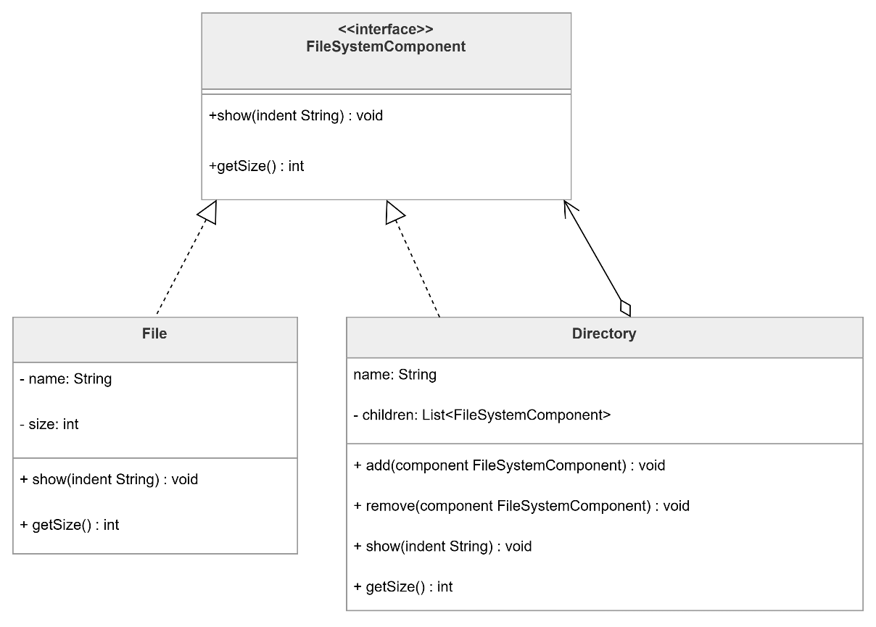
Giải thích áp dụng pattern:
- Composite áp dụng ở Directory, có thể chưa nhiều FileSystemComponent con bao gồm cả file và directory khác, tạo phần cấu trúc phân cấp.
- File đóng vai trò là Leaf, thành phần lá không chứa con, chỉ lưu dữ liệu.
- FileSystemComponent đòng vai trò là Interface chung cho cả hai, giúp gọi hàm show(), getSize() mà không cần biết đang xử lý file hay thư mục.
    - Minh chứng
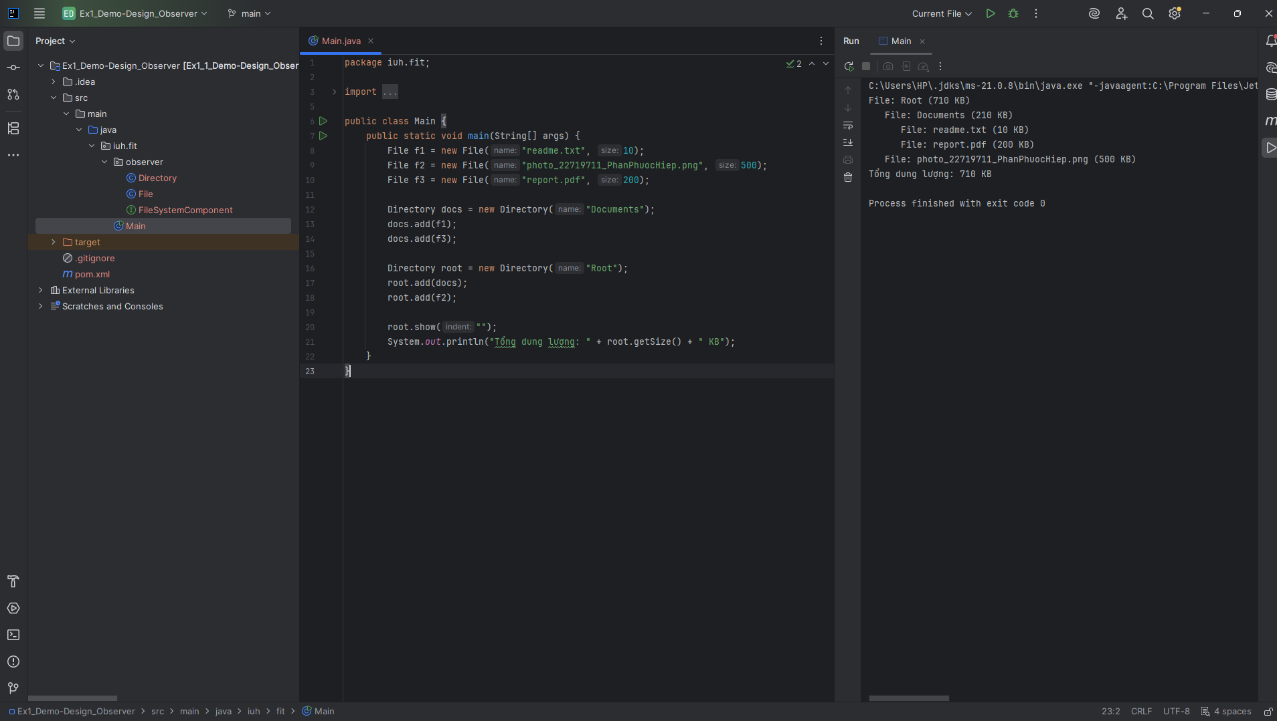
  - Mô tả 2: Hệ thống UI Conponent
Trong một giao diện người dùng, các thành phần như nút bấm, các hộp thoại, thanh điều hướng có thể là các phần tử riêng biệt hoặc nhóm lại thành các phần tử phức tạp hơn. Composite Design Pattern có thể giúp bạn tổ chức các phần tử UI này vào các nhóm hợp lý mà không cần phải thay đổi cách thức hoạt động của chúng.
    - Pattern design
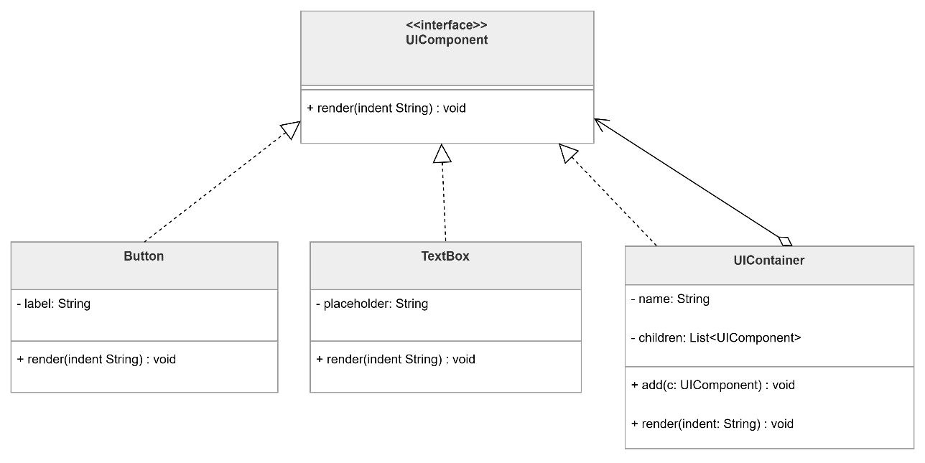
Giải thích các pattern đã áp dụng:
- Composite áp dụng trong UIComponent: đại diện cho các UI như form, navbar, diaglog,… có thể chứa các component bất kỳ.
- Leaf bao gồm Button, TextBox là các phần tử UI đơn lẻ, không chứa con.
- UIContainer: interface chung, chỉ cần gọi hàm render mà không quan tâm đang xử lý phần tử con hay cha.
    - Minh chứng
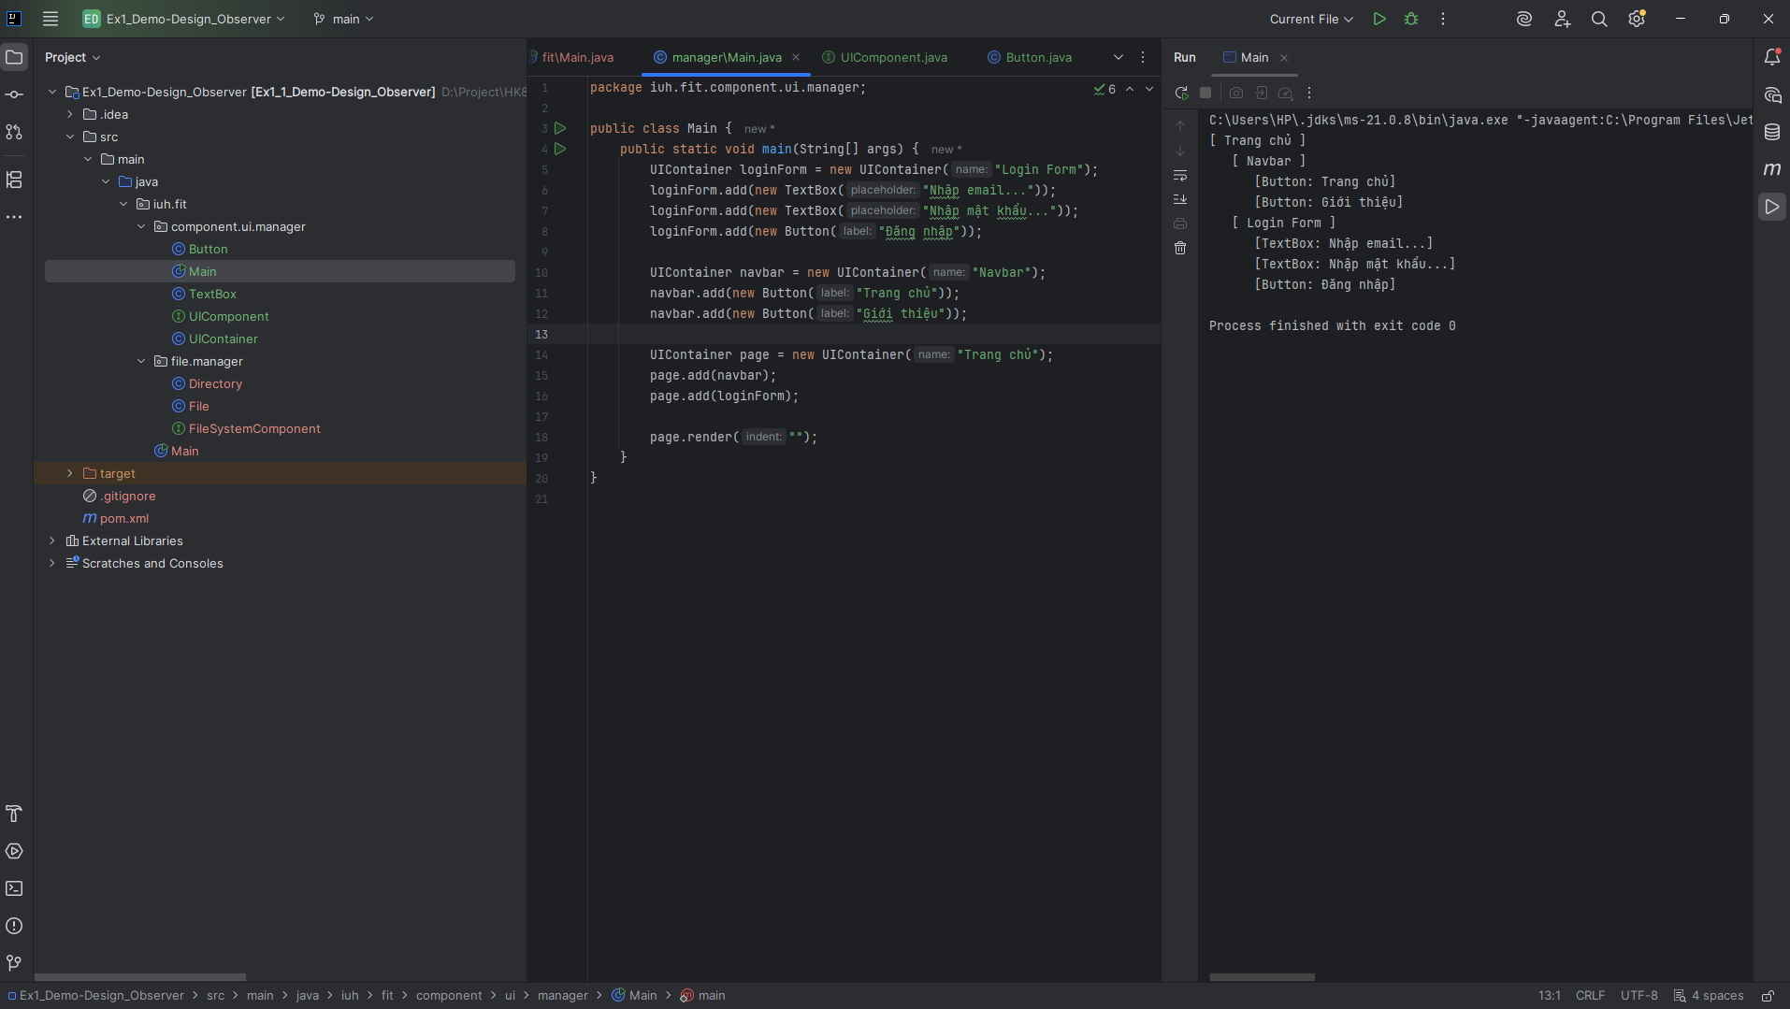
- Bài tập 2: Observer, Adapter Pattern
  - Mô tả 1: Theo dõi giá cổ phiếu (Observer pattern)
Khi giá của một cổ phiếu thay đổi, các nhà đầu tư đã đăng ký để theo dõi cổ phiếu đó sẽ nhận thông báo ngay lập tức về sự thay đổi.
    - Pattern design
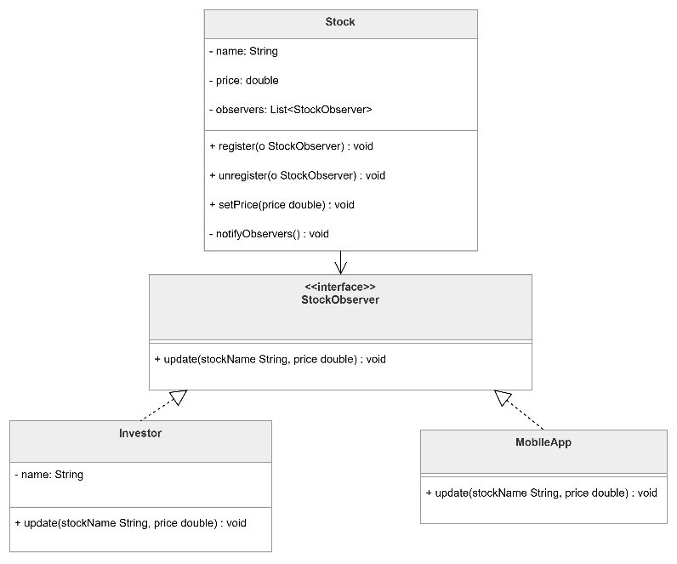
Giải thích pattern đã áp dụng:
- Class Stock đóng vai trò là Subject, giữ danh sách Observer, khi gọi hàm setPrice() thì tự động gọi hàm notifyObsevers() để thông báo.
- Class StockObserver đóng vai trò là Observer, interface chung, mọi đối tượng muốn theo dõi cổ phiếu đều implement update().
- Investor, MobileApp đóng vai trò là các Concrete Observer: Nhận thông báo và xử lý.
    - Minh chứng
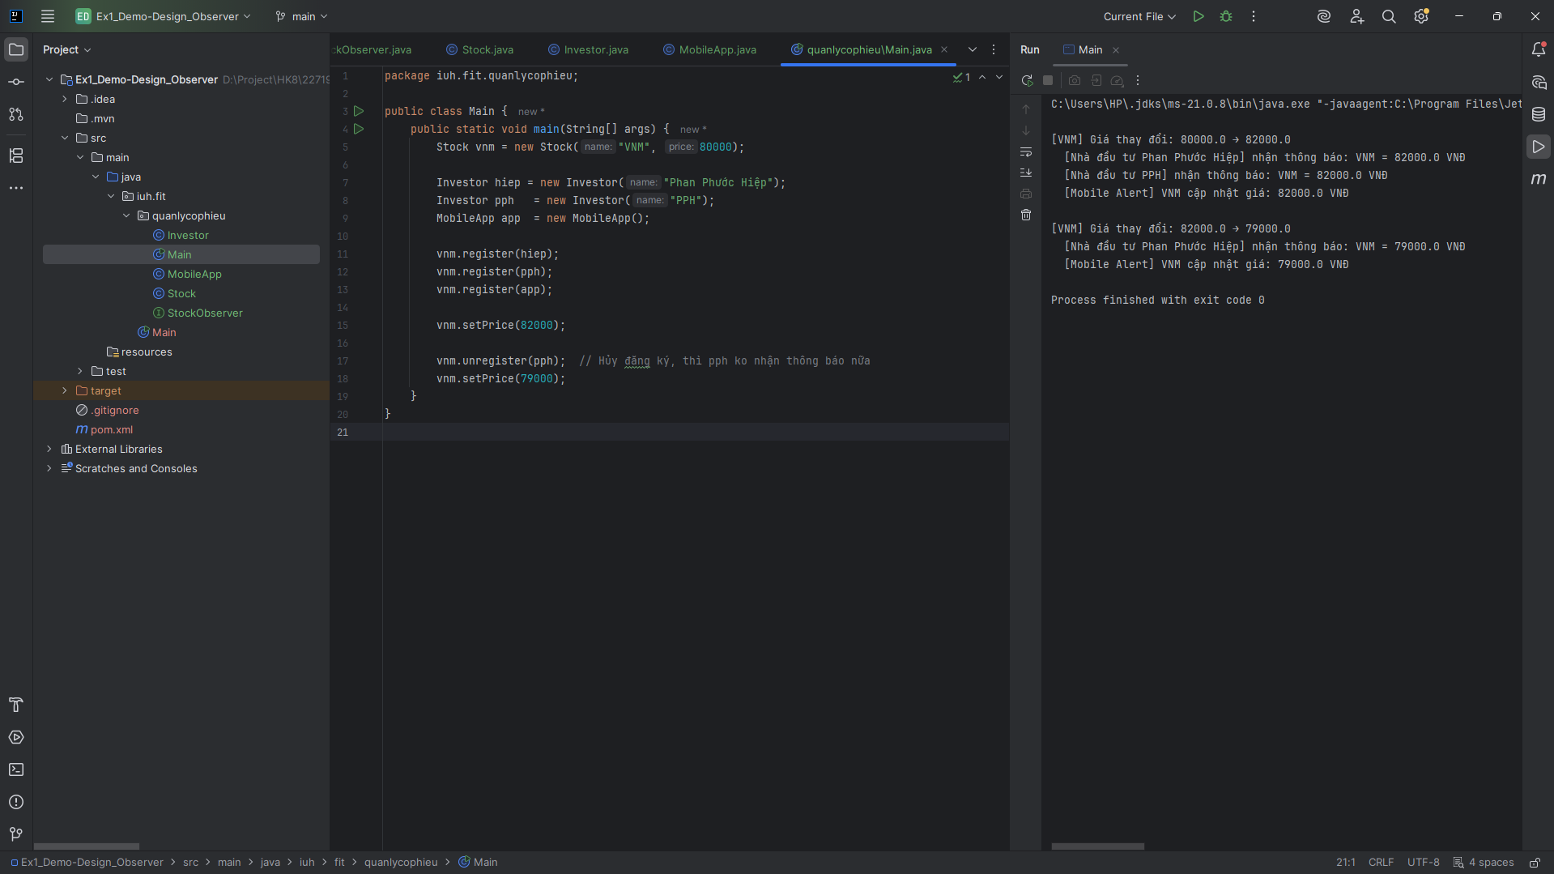
  - Theo dõi trạng thái công việc:
Trong một dự án phần mềm, khi có sự thay đổi về tình trạng hoặc trạng thái công việc (task), các thành viên trong nhóm sẽ nhận được thông báo tự động để theo dõi tiến độ.
Hãy áp dụng Observer Design Pattern vào các trường hợp trên
    - Pattern Design
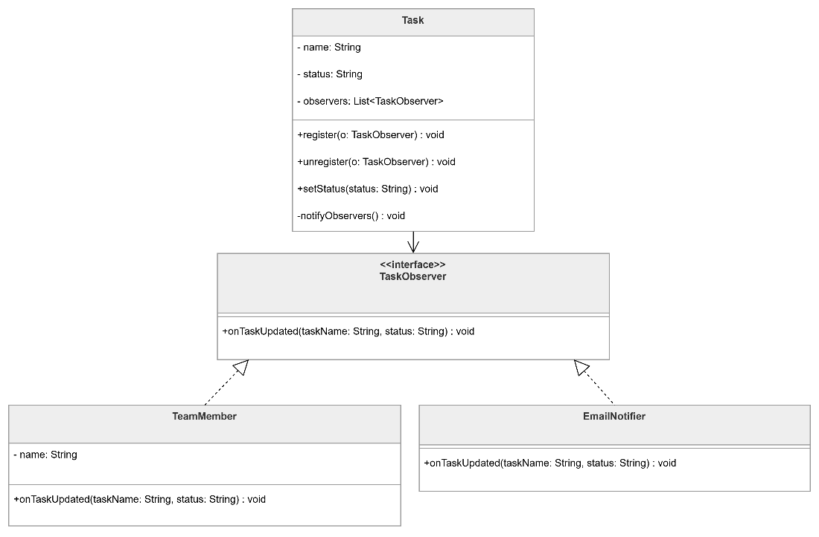
Giải thích pattern áp dụng:
- Subject (Task): Đóng vai trò là một công việc trong dự án. Khi setStatus() được gọi, tự động thông báo toàn bộ thành viên đang theo dõi.
- Observer (TaskObserver): Interface chung cho mọi đối tượng muốn theo dõi task đó.
- Concrete Observer ( TeamMember, EmailNotifier): Thành viên nhóm nhận thông báo trực tiếp, EmailNotifier mô phỏng gửi email tự động
    - Minh chứng
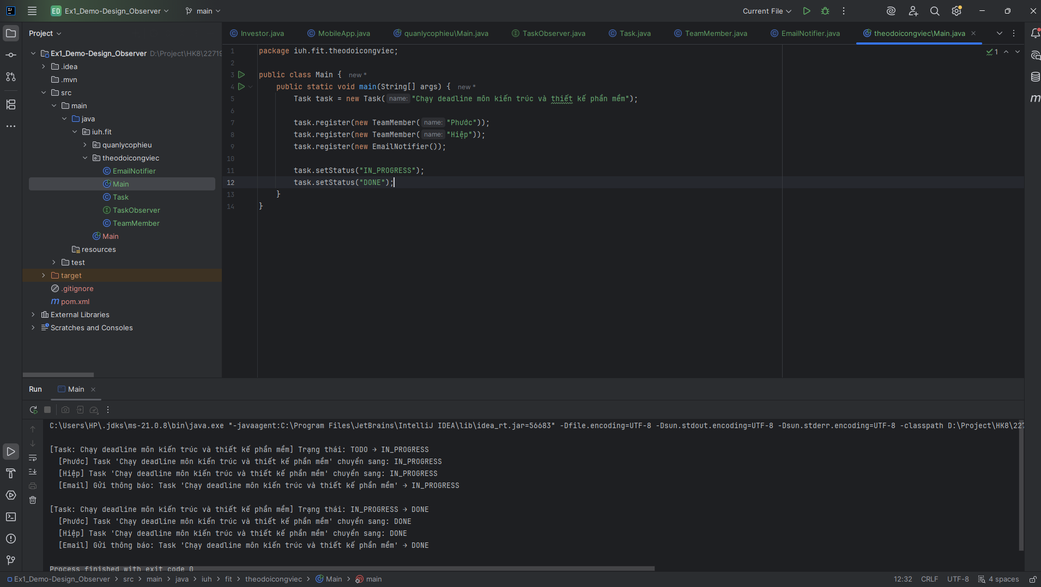
  - Chuyển đổi giữa XML và JSON
Một dịch vụ web yêu cầu đầu vào ở định dạng JSON, nhưng một hệ thống khác chỉ hỗ trợ XML. Bạn có thể viết một adapter để chuyển đổi dữ liệu từ XML sang JSON và ngược lại.
Hãy áp dụng Adapter Design Pattern vào trường hợp trên
    - Pattern design
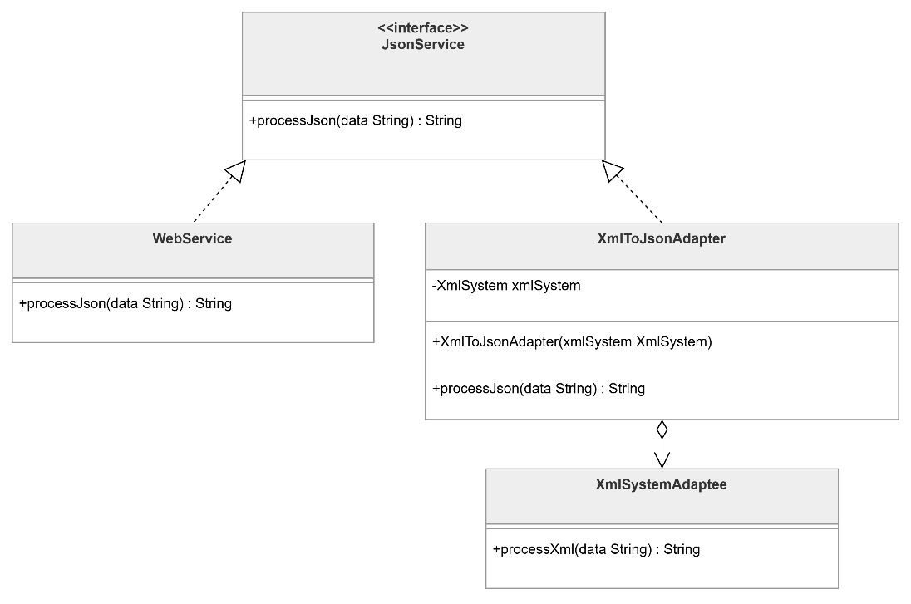
Giải thích pattern áp dụng:
- Target (JsonService): Interface mà Client (dịch vụ web) mong đợi - chỉ làm việc với JSON.
- Adaptee (XmlSystem): Hệ thống cũ chỉ hiểu XML, không thể sửa đổi.
- Adapter (XmlToJsonAdapter): Nhận JSON từ Client, chuyển sang XML để XmlSystem xử lý, rồi chuyển kết quả ngược lại JSON trả về Client.

    - Minh chứng

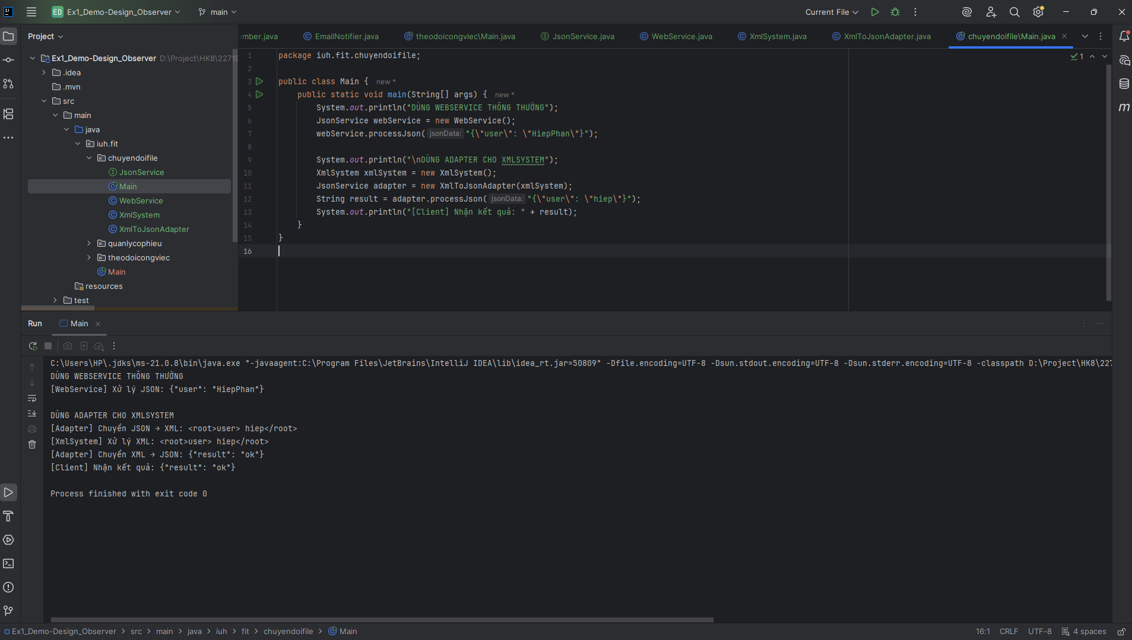
- Bài tập 3: Thiết kế hệ thống quản lý thư viện sử dụng các Design Pattern
Đề bài: Bạn đang xây dựng một hệ thống quản lý thư viện. Hệ thống này sẽ cho phép người dùng thực hiện các chức năng cơ bản như: mượn sách, trả sách, thêm sách mới vào thư viện, xem danh sách sách có sẵn, tìm kiếm sách theo tên, tác giả và thể loại. Hệ thống sẽ được phát triển với nhiều thành phần và có thể mở rộng trong tương lai.
Hãy sử dụng các Design Patterns phù hợp để xây dựng hệ thống này. Các yêu cầu chi tiết như sau:
- Singleton Pattern: Xây dựng một đối tượng Library để quản lý tất cả các sách trong thư viện. Đảm bảo rằng chỉ có một đối tượng duy nhất của Library trong hệ thống (chỉ có một thư viện duy nhất).
- Factory Method Pattern: Khi thêm sách mới vào thư viện, bạn có thể chọn loại sách (sách giấy, sách điện tử, sách nói, v.v.). Hãy sử dụng Factory Method để tạo ra các loại sách khác nhau.
- Strategy Pattern: Xây dựng các chiến lược tìm kiếm sách khác nhau (tìm kiếm theo tên, theo tác giả, theo thể loại). Dựa vào lựa chọn của người dùng, chiến lược tìm kiếm sẽ được thay đổi.
- Observer Pattern: Khi có sách mới hoặc sách đã hết hạn mượn, hệ thống sẽ gửi thông báo cho những người quan tâm (ví dụ: các nhân viên thư viện hoặc những người dùng đã đăng ký theo dõi). Hãy sử dụng Observer Pattern để xử lý việc này.
- Decorator Pattern: Cho phép người dùng mượn sách với các tính năng bổ sung như gia hạn thời gian mượn, hay yêu cầu sách với phiên bản đặc biệt (sách có chữ nổi, sách có bản dịch, v.v.). Sử dụng Decorator Pattern để mở rộng các tính năng của việc mượn sách mà không thay đổi các lớp sách cơ bản.
  - Pattern Design
  - Minh chứng

